ЗАНИМАНИЯ СЪС СВОБОДЕН ДОСТЪП - ПЛУВАНЕ:
Басейни на Център за подкрепа на личностно развитие „Спортна школа София

- 144 СУ “Народни будители”, район Младост,
- 145 ОУ „Симеон Радев“, район Младост
- 131 СУ „Климент Арк. Тимирязев“, район Младост
- 153 СУ „Неофит Рилски“, район Надежда
- 150 ОУ „Цар Симеон Първи“, район Искър
- 22. СУ „Георги С. Раковски“

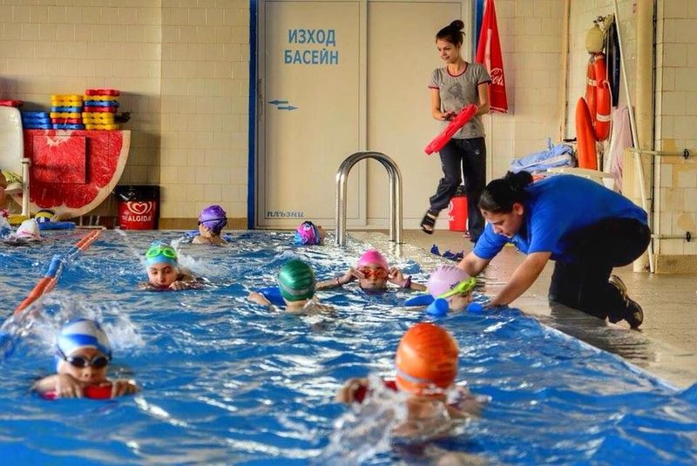

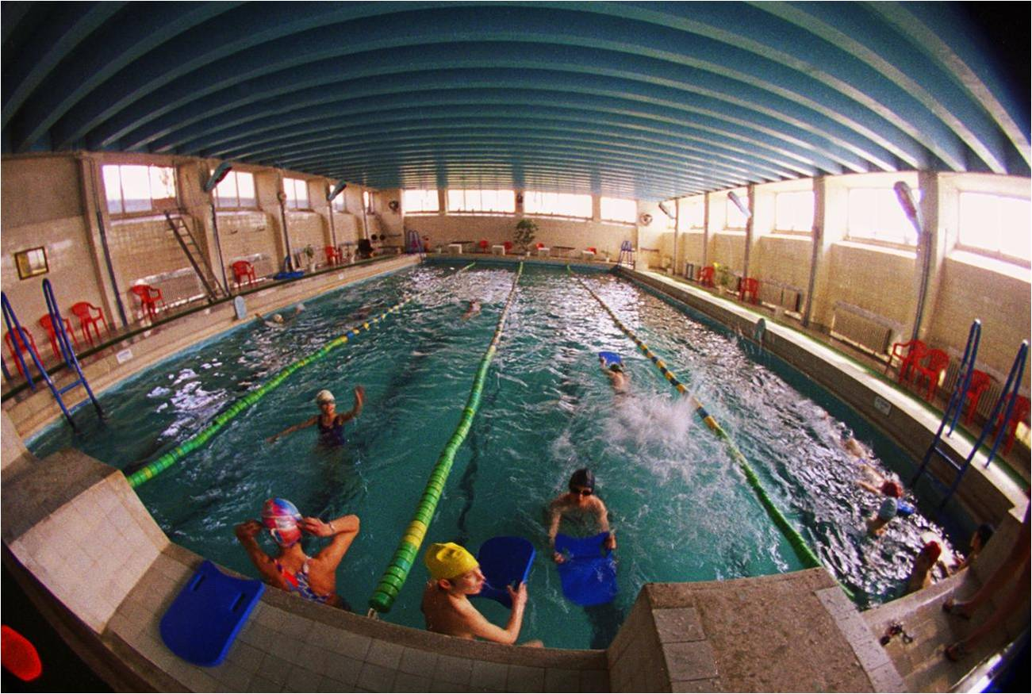

Координатор - Катя Крумова, тел за контакт: +359 886 29 00 44
Забележка: за включване в заниманията по плуване е необходимо предварително записване
/минимум един ден преди посочените дати в графика за всеки басейн/.

Участниците в заниманията трябва да бъдат с бански, плувна шапка, джапанки и хавлия. Препоръчително е ползването на плувни очила.
СПОРТЕН ОБЕКТ  /басейн/  адрес, транспорт | График на заниманията  /ден/ | Часови график
144 СУ „Народни Будители“  адрес:  район Младост; жк. „Младост - 3, ул. Бъднина“  транспорт:  Метро станция „Акад. Александър Теодоров Балан“  Автобуси: № 111; № 76; № 305  Телефон за контакт: 0885 51 14 56 – Борис Захариев | понеделник  вторник  сряда  четвъртък  петък | 10.00 – 11.00 ч.
 | понеделник  вторник  сряда  четвъртък | 12.00 - 13.00 ч.
145 ОУ „Симеон Радев“  адрес:  Район „Младост“, жк. Младост – 1 А;  ул. Ресен № 1  транспорт:  Метро станция „Младост 3“  Автобуси: № 76; 213; 214; 305; 88  Спирка бл. 43  Телефон за контакт:0889 32 30 08- Ангел Бенински | понеделник  вторник  сряда  четвъртък  петък | 11.00 – 12.00 ч.
 | понеделник  вторник  сряда  четвъртък | 12.00 - 13.00 ч.
131. СУ „Климент Арк. Тимирязев“  адрес:  Район Младост, жк. Младост 4;  ул „Филип Аврамов“ 3262  транспорт:  автобуси № 111, 213  Телефон за контакт: 0886 29 00 44- Катя Крумова | понеделник  сряда | 16.30 – 17.30 ч.
 | вторник  четвъртък  петък | 10.00 – 11.00 ч.
153. СУ „Неофит Рилски“  адрес:  гр. София, район Надежда, жк. Свобода,  ул. Народни будители № 2  транспорт:  автобуси № 83;  № 85; № 86, № 108; трамвай № 12, маршрутка № 8  Телефон за контакт: 0894 73 52 54- Николай Павлов | понеделник  вторник  сряда  четвъртък  петък | 10.00 – 11.00 ч.  11.00- 12.00 ч.
150 ОУ „Цар Симеон Първи“  адрес: район Искър; жк. Дружба 2;  ул. „Делийска воденица“, № 11  транспорт:  автобуси № 204, 304, 404 – спирка бл. 501 Родео  тролейбус № 4, автобус № 384 – спирка Била  Телефон за контакт:0876 33 01 50- Елка Фичерова | понеделник  вторник  сряда  четвъртък  петък | 10.00- 11.00 ч.  11.00-12.00 ч.
22. СУ „Г. С. Раковски“  Адрес: район Триадица Бул. „Витоша“ № 134  Транспорт: Автобус: 260, 604, 72, 94Метро: М2, М3, Трамвай: 6,7,27  Телефон за връзка: 0898 90 03 72- Таня Владова | понеделник  вторник  сряда  четвъртък  петък | 10.00 – 11.00 ч.
 |  | 14.00 – 15.00 ч.

Забележка: В басейните се извършва ежедневна обработка и дезинфекция на водата, осигуряваща поддържането на остатъчен свободен хлор във водата 0.4-0,5 мг/л., като се спазват всички предписания на СРЗИ. Включването в групите се извършва след предварително записване, чрез координатор и след получаване на информация за санитарно-хигиенни условия и прилагане на необходимите противоепидемични мерки.

